山东省德州市庆云县渤海中学2017-2018学年八下期末
物理模拟试题（三）
说明：卷面分值100分 作图用铅笔 g取10N/kg
一、单项选择题（30分）
1.下列各图中的两个力,彼此平衡的是( )
A.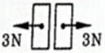 B.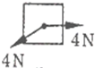 C.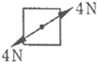 D.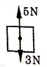
2. 下列关于自行车的一些部件的设计或使用，为了减小摩擦的是（ ）。
A: 轴承中装有滚珠 B: 车轮的外胎上做有凹凸花纹
C: 刹车时用力捏闸柄，增大闸皮对车圈的压力 D: 车把套上制作了花纹
3.下列措施中，为了增大压强的是（ ）。
A: 铁轨铺在枕木上 B: 载重汽车装有许多轮子
C: 坦克的车轮装有宽大的履带 D: 注射器针头做得很尖
4.为探究液体内部压强的特点,用隔板将一容器分成左右两部分,隔板下部有一圆孔用橡皮膜封闭(如图所示),当左右两侧各注入适量的液体后,图中符合实际情况的是( )
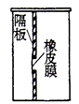 A. 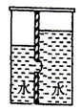B. 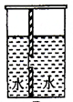C. 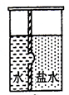D. 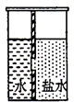
5. 一个标准大气压相当于10N的压力作用在多大 面积上产生的压强（ ）
A.100 cm² B. 10cm² C.1 cm² D.0.1 cm²
6.在使用定滑轮时,沿如图所示,三个方向用力拉起重物,三个力的大小是( )
A. 最大 B. 最大
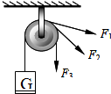
C. 最大
D. 、、一样大

7.质量较大的鸽子与质量较小的燕子在空中飞行，如果它们的动能相等，那么（ ）。
A: 燕子比鸽子飞得快
B: 鸽子比燕子飞得快
C: 燕子与鸽子飞得一样快
D: 两者速度大小无法比较
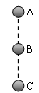
8.在自由下落过程中物体运动速度会越来越快。一个物体由A点自由下落，相继经过B、C两点，已知AB＝BC，如图所示，物体在AB段重力做功W₁，做功功率P₁；在BC段重力做功W₂，做功功率P₂，则下列关系正确的是： （ ）
A．W₁=W₂ P₁<P₂
B．W₁＝W₂ P₁＝P₂
C．W₁＝W₂ P₁>P₂
D．W₁>W₂ P₁<P₂
9.有一个实心球形物体，用弹簧测力计在空气中称重时，测力计的示数为8N；当把物体一半体积浸入水中时，测力计的示数为3N。把物体从弹簧测力计上取下投入水中静止时，物体受到的浮力是（ ）
A．3N | B．5 N | C．8 N | D．10N

10. 如图所示，粗细均匀木棒AB长为1m，水平放置在O、O'两个支点上．已知AO、O'B长度均为 0.25m．若把B端竖直向上稍微抬起一点距离，至少需要用力40N；则木棒的重力为( )
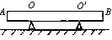
A.160N B.120N C.80N D.4ON
二、填空题（33分）
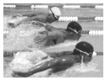
11. 如图所示,游泳时向后划水,人向前运动,推动人向前运动的力的施力物体是____________,此现象说明力的作用是 ____________。
12.投出去的铅球在重力作用下沿曲线运动,说明力可以使物体的____________发生改变;如果飞行中的铅球受到的所有的力突然消失,那么铅球将做____________运动.
13.质量为50kg的箱子放在水平地面上,地面对箱子的支持力大小为____________N,小宇用40N的力水平推这个箱子,刚好能使其匀速运动,则地面对箱子的摩擦力大小为____________N,若改用60N的力水平推这个箱子时,地面对箱子的摩擦力____________.(填“变大”“不变”或“变小”).
14.如图所示，将铅笔水平挤压在两手指之间，按笔尖的手指较疼，铅笔静止时，左边手指对铅笔的压力 右边手指对铅笔的压力，铅笔对左边手指的压强 铅笔对右边手指的压强。.(填“大于”“小于”或“等于”).
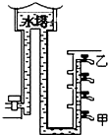
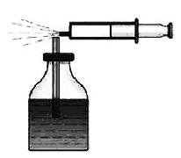
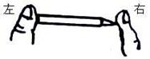

14题图 16题图 17题图
15.将质量为0.25kg的教科书平放在水平桌面上，与桌面的接触面积为0.05m²，则书受到的重力是 N，书对桌面的压强为 Pa．
16.如图所示,是某栋房子供水的水路示意图,水龙头与水塔构成了一个_____ , 若甲水龙头处水的压强为2.5×10⁵Pa，则比甲处高15 m的乙龙头处水产生的压强为＿＿＿＿＿Pa。
17. 下图所示是喷雾工作时的示意图。当推动活塞时，管口的空气速度增大，管口处的气压_____（选填“增大”“减小”或“不变”）；瓶中的液体就在_________的作用下被压上去，随流动的空气而喷成雾状。
18.水平桌面上的甲、乙两圆柱形容器，装有质量相同的水，如图所示．水对甲、乙两容器底的压力和压强的大小关系分别是：F_{甲} F_{乙}；p_{甲} p_{乙}． （都选填“＞”、“＜”或“=”）
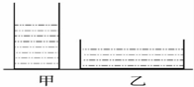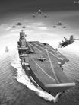
18题图 19题图
19. 中国改装的“瓦良格”号航空母舰出海试航，当航母在平静的水面航行时，它所受的浮力_____它的总重力（选填“大于”“等于”或“小于”）。当航空母舰上舰载飞机起飞后，它排开水的体积_____（选填“增大”“减小”或“不变”）。
20.从桌面掉到地上的乒乓球会自动弹起,球在上升过程中 能转化为 能,由于球与空气有摩擦,上升过程中球的机械能 ．
21.甲站在0.5m/s匀速上行的自动扶梯上，乙站在0.7m/s匀速下行的自动扶梯上．甲、乙两人质量相等，某时刻他们的位置如图所示，该时刻甲的重力势能_____乙的重力势能，甲的动能_____乙的动能．（选填“大于”、“等于”、“小于”）．
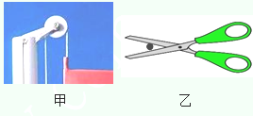
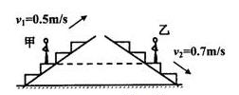

21题图 22题图
22.使用简单机械可以给人们的生活带来便利.
(1)如图甲,旗杆的顶端安装着一个_____滑轮,用来改变拉力的方向.
(2)如图乙,把被剪物体尽量靠近剪刀的转动轴,可减小_____臂,剪断物体更省力.
23.如图所示，工人利用滑轮组以250N的拉力将400N的物体匀速提高。如果不计绳子重力和摩擦力，则动滑轮的重力为_____ N；该滑轮组的机械效率是_____ ；工人对地面的压力_____重力 。（填“大于”或“小于”）
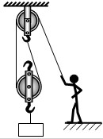

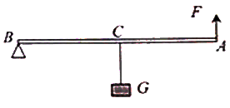

23题图 24题图
24.如图，AB为能绕B点转动的轻质杠杆，中点C处用细线悬挂一重物，在A端施加一个竖直向上大小为10N的拉力F，使杠杆在水平位置保持平衡，则物重G= N。若保持拉力方向不变，将A端缓慢向上提升一小段距离，在提升的过程中，拉力F将 （选填“增大”“不变”或“减小”）。
25.一物块轻轻放入盛满水的大烧杯中，静止后有76g水溢出；将其轻轻放入盛满酒精的大烧杯中，静止后有64g酒精溢出。已知酒精的密度是0.8×10³kg/m³，则物块在水中处于 状态，物块的密度是 kg/m³。
三、作图、实验、简答题（27分）
26.（2分）在图甲中画出A球所受重力的示意图。
27. （2分）在图乙所示的杠杆中，O为支点，请画出图中力F的力臂L。
28. （2分）请你在图丙中画出用滑轮组提升重物的最省力的绳子绕法。
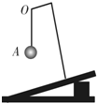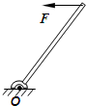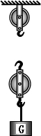
甲 乙 丙
29. （8分）为了探究“滑动摩擦力大小与什么因素有关”，小明设计了如图所示的实验．
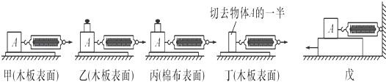
（1）实验过程中，弹簧测力计 （选填“必须”或“不必”）沿水平方向拉着物块做 运动，此时，滑动摩擦力的大小 （选填“大于”、“等于”或“小于”）弹簧测力计的示数。
（2）在四次实验中，滑动摩擦力最小的是 （选填“甲”、“乙” 、“丙”或“丁”）。
（3）比较甲、乙实验，是为了研究滑动摩擦力大小与 有关；比较乙、丙实验，是为了研究滑动摩擦力大小与 有关。（以上两空选填“压力”或“接触面粗超程度”）
（4）比较甲、丁实验，发现甲实验弹簧测力计的示数大于丁实验弹簧测力计的示数，小明得出结论：滑动摩擦力的大小与接触面积的大小有关。你认为他的结论是 （选填“正确”或“错误”）的。
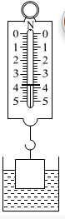
（5）小明对实验装置进行改动，如图戊所示，重复实验，发现效果更好。实验中，小明 （选填“一定”或“不一定”）要匀速拉动长木板。
30. （6分）在“探究浮力大小与哪些因素有关”实验中，李娟同学将一块重为4.2N的铁块悬挂在弹簧测力计的挂钩上：
（1）当她手提弹簧测力计将该铁块缓慢放入水中的过程中，发现弹簧测力计的示数逐渐变____ ，说明物体排开液体的体积变大，所受浮力变_____ ；
（2）实验过程中，若弹簧测力计示数如图所示，此时铁块所受浮力为_____N；此时铁块排开水的体积为 m³.
（3）当铁块完全浸没在水中后，改变它在水中的深度，弹簧测力计的示数将_____ ，说明浸没在液体中的物体所受浮力与浸没的深度________ 。
31.（4分）为了模拟研究汽车超载和超速带来的安全隐患，小谢同学设计了如图所示的探究实验：将A、B、C三个小球先后从同一装置高分别为h_{A}、h_{B}、h_{C}的位置滚下（m_{A}=m_{B}＜m_{c}，h_{A}=h_{C}＞h_{B}），推动小木块运动一段距离后静止。请你根据生活经验和所学的物理探究方法，回答以下问题：
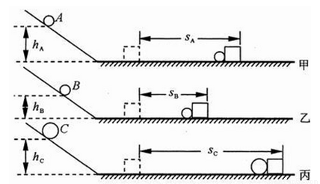
（1）在图甲和图丙实验中，A球、C球刚滚到水平面时的速度 。（选填“相等”或“不相等”）。 小球推动小木块运动的距离越大，安全隐患 。（选填“越大”、“不变”或“越小”） 通过这个实验得到的结论是________________________________ 。
（2）图甲、乙两个图所示实验进行比较可以用来研究 （选填“超载 ”、“ 超速”） 安全隐患。
32. （3分）用如图所示装置测量动滑轮的机械效率。实验时，竖直向上的匀速拉动弹簧测力计，使挂在动滑轮下面的钩码缓缓上升。实验数据如下表。
序号 | 动滑轮重G_{动}/N | 钩码重力G/N | 钩码上升高度h/m | 绳的拉力F/N | 绳端移动距离s/m | 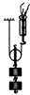  机械效率η
① | 0.1 | 1 | 0.2 | 0.6 | 0.4 | 83.3%
② | 0.1 | 2 | 0.2 | 1.1 | 0.4
③ | 0.2 | 2 | 0.2 | 1.3 | 0.4 | 76.9%
（1）第②次实验时，测得动滑轮的机械效率约为_____ ；
（2）分析表中数据可知，对于同一动滑轮，所提升钩码的重力增大 ，机械效率将_____；提升相同重力的钩码时，动滑轮的重力增大，其机械效率将_____ ；（选填“增大”“减小”或“不变”）
四、计算题（10分）
33.一潜水艇潜入水下120m深处时，求：
（1）处于水下120m深度处一个面积为2.5m²的舱盖上所受海水的压强和压力各是多大？
（2）如果这个潜水艇受到的浮力是7×10⁷N，求潜水艇的体积是多少？（为计算方便，取海水密度为1.0×10³kg/m³、g=10N/kg）

34. 建筑工人要向楼上运送货物，为了省力，他在一个斜面上安装了一个滑轮组，做成如图所示的机械装置，斜面的倾角为30°且固定在水平面上．工人用400N的力拉绳子，重为500N的货物沿斜面匀速向上运动6m所用时间为20s，求此过程中
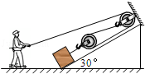
（1）重物沿斜面匀速运动的速度大小；
（2）工人提升重物做的有用功；
（3）该装置的机械效率．

参考答案
- 选择题（本题有10小题，每题3分，共30分。 每小题4个选项，其中只有1个选项是符合题目要求的，请将正确选项的字母代号填在答卷相应的空格里。 选对得3分，不选、 多选、选错不得分）
二．填空题（每空1分，共33分。请将符合题意的内容填在答卷相应的横线上）
题号 | 1 | 2 | 3 | 4 | 5 | 6 | 7 | 8 | 9 | 10
答案 | C | A | D | B | C | D | A | A | C | B
11. 水 相互的 12. 运动状态 匀速直线
13. 500 40 不变 14. 等于 小于
15. 2.5 50 16. 连通器 1×10⁵
17. 减小 大气压 18. = ＞
19. 等于 减小 20. 动 重力势能 减小
21. 等于 小于 22. 定 阻力
23. 100 80% 小于 24. 20 不变

25.漂浮 0.95×10³

三、作图、实验题、简答题（本题有7小题，共27分）
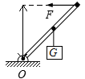
26.(2分)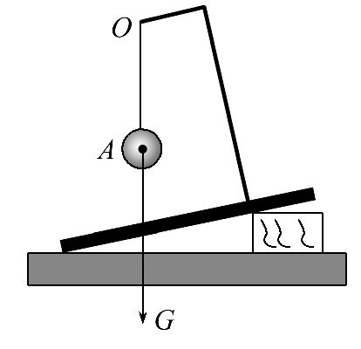 27. (2分) 28. (2分)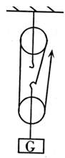
L
- (8分)（1）必须 匀速直线 等于 （2）丁 （3）压力，接触面粗糙程度 (4)错误 (5)不一定
30. (6分) （1）小；大（2）0.4 4×10⁻⁵（3）不变；无关
31. (4分) （1）相等 越大 汽车的速度一定时，质量越大动能越大，安全隐患也越大
（2）超速
32. (3分)（1）90.9% （2）增大；减小；
四、计算题（本题有2小题，每题5分，共10分。解题要有计算过程和必要的文字说明，只给出结果不得分）
33.（1）p=ρgh=1.0×10³kg/m³×10N/kg×120m=1.2×10⁶Pa (2分)
F=pS=1.2×10⁶Pa ×2.5m²=3×10⁶N (1分)
(2)V= (2分)
34. 